О состоянии аварийности и травматизма на поднадзорных предприятиях
Уральского управления Ростехнадзора
за 6 месяцев 2013г.

Динамика аварийности на поднадзорных предприятиях
Уральского управления Ростехнадзора

Вид надзора | Количество аварий |  | Число пострадавших  во время аварий |  |  |  | Ущерб от аварии,  тыс. руб.
Вид надзора |  |  | всего |  | в т.ч. со смертельным исходом
Вид надзора | 6 мес. 2012 | 6 мес. 2013 | 6 мес. 2012 | 6 мес. 2013 | 6 мес. 2012 | 6 мес. 2013 | 6 мес. 2012 | 6 мес. 2013
Свердловская область
Химический надзор | 1 |  | 2 |  | 1 |  | 20,0
Энергонадзор | 2 |  | 0 |  | 0
Надзор за объектами газораспределения и газопотребления | 2 | 1 | 0 | 0 | 0 | 0 | 2 019,481 | 875,0
Горный надзор | 1 |  | 0 |  | 0 |  | 4 027,9
Надзор за магистральным трубопроводным транспортом | 2 | 1 | 0 | 0 | 0 | 0 | 21 208,71 | 25 896,0
Подъемные сооружения | 1 |  | 1 |  | 0 |  | 5 643,920
Надзор за объектами ГТС | 1 | 1 |  | 0 |  | 0 | 2 006,0 | 0
Челябинская область
Надзор за металлургическими производствами и объектами
Надзор за объектами газораспределения и газопотребления | 1 |  | 0 |  | 0 |  | 1 724,036
Энергонадзор | 1 |  | 0 |  | 0 |  | 5 071,4
Подъемные сооружения | 3 |  | 11 |  | 6 |  | 122 707,918
За 6 месяцев 2013 года аварий не произошло
Курганская область
За 6 месяцев 2012, 2013 года аварий не произошло
Итого | 15 | 3 | 14 | 0 | 7 | 0 | 164 429,365 | 26 771,0

Динамика производственного травматизма на поднадзорных предприятиях
Уральского управления Ростехнадзора

Виды  надзора | Кол-во несчастных случаев |  |  |  |  |  | Кол-во смертельно пострадавших, чел. |  | Кол-во смертельно пострадавших  в групповых
Виды  надзора | всего |  | из них групповых |  | из них со смертельным исходом
Виды  надзора | 6мес. 2012 | 6мес. 2013 | 6мес. 2012 | 6мес. 2013 | 6мес. 2012 | 6мес. 2013 | 6мес. 2012 | 6мес. 2013 | 6мес. 2012 | 6мес. 2013
1 | 2 | 3 | 4 | 5 | 6 | 7 | 8 | 9 | 10 | 11
Свердловская область
Горнорудный надзор |  | 1 |  | 0 |  | 1 |  | 1 |  | 0
Химический надзор | 1 |  | 1 |  | 1 |  | 1 |  | 1
Подъемные сооружения | 1 | 2 | 0 | 0 | 1 | 2 | 1 | 2 | 0 | 0
Энергонадзор | 3 | 1 | 0 |  | 3 | 1 | 3 | 1 | 0
Челябинская область
Подъемные сооружения |  | 1 |  | 0 |  | 1 |  | 1 |  | 0
Горнорудный надзор | 3 | 4 | 0 | 0 | 3 | 4 | 3 | 4 | 0 | 0
Угольный надзор |  | 1 |  | 1 |  | 1 |  | 2 |  | 2
Подъемные сооружения | 2 |  | 1 |  | 2 |  | 7 |  | 6
Курганская область
Энергонадзор | 1 | 2 | 0 | 0 | 1 | 2 | 1 | 2 | 0 | 0
Итого: | 11 | 12 | 2 | 1 | 11 | 12 | 16 | 13 | 7 | 2

( В таблице учитываются несчастные случаи со смертельным исходом, групповые и групповые со смертельным исходом)

Свердловская область

Аварийность
За I полугодие 2013 года на предприятиях, поднадзорных Уральскому управлению Ростехнадзора (Свердловская область) произошло 3 аварии. В сравнении с прошлым 2012 годом – 10 аварий
Таблица 1
Динамика аварийности на поднадзорных предприятиях

Вид надзора | Количество аварий |  | Число пострадавших  во время аварий |  |  |  | Ущерб от аварии,  тыс. руб
Вид надзора |  |  | всего |  | в т.ч. со смертельным исходом
Вид надзора | 6 мес. 2012 | 6 мес. 2013 | 6 мес. 2012 | 6 мес. 2013 | 6 мес. 2012 | 6 мес. 2013 | 6 мес. 2012 | 6 мес. 2013
Химический надзор | 1 |  | 2 |  | 1 |  | 20,0
Энергонадзор | 2 |  | 0 |  | 0 |  | 0
Надзор за объектами газораспределения и газопотребления | 2 | 1 | 0 | 0 | 0 | 0 | 2 019,481 | 875,0
Горный надзор | 1 |  | 0 |  | 0 |  | 4 027,9
Надзор за магистральным трубопроводным транспортом | 2 | 1 | 0 | 0 | 0 | 0 | 21 208,71 | 25 896,0
Подъемные сооружения | 1 |  | 1 |  | 0 |  | 5 643,920
Надзор за объектами ГТС | 1 | 1 |  | 0 |  | 0 | 2 006,0 | 0
Итого | 10 | 3 | 3 | 0 | 1 | 0 | 34 926,011 | 26 771,0

13.02.2013 в 14-26 (вр.мск). Надзор за газораспределением и газопотреблением. ОАО «Екатеринбурггаз». Обстоятельства: при выполнении работ вблизи действующего газопровода строительной организацией ООО «Газстрой» произошло механическое повреждение подземного газопровода гидромолотом. В результате аварии были отключены от газоснабжения 2 котельные предприятий: ООО «Корпорация «Маяк» и ОАО «ЭнергоГенерирующая Компания», отключены 6 ШРП, 2 многоэтажных дома и 108 частных домов. Котельная ОАО «ЭнергоГенерирующая Компания» была переведена на резервный вид топлива – мазут. Повреждение устранено. С 17-40 начаты повторные пуски газа на промпредприятия и жилые дома.
Причины: нарушение монтажной организацией ООО «Газстрой» норм безопасности при разработке грунта в непосредственной близости от действующего подземного газопровода с использованием ударных инструментов и землеройной техники. Работы по рыхлению грунта проводились без повторной шурфовки и вызова представителя ОАО «Екатеринбурггаз».
Ущерб: 874,493 тыс. руб

03.03.2013 в 11-30 (вр.мск) ООО «Газпром трансгаз Екатеринбург». Обстоятельства: Челябинская обл., Карталинский р-н, 1704 км магистрального газопровода Бухара-Урал 1н (Карталинское ЛПУ МГ) при нормальной эксплуатации разгерметизация участка газопровода с возгоранием газа.
Технические причины не установлены, организационные причины отсутствуют
Ущерб: 25 896,0 тыс.руб.

25.04.2013 в 00-30 (вр.мск) Надзор за гидротехническими сооружениями. Администрация Режевского городского округа. Обстоятельства: в 00-30 мск. времени 25 апреля 2013 года в ходе прохождения паводковых вод возрос уровень воды в Колташинском водохранилище, приведший к размыву водосброса плотины Колташинского водохранилища, в результате чего были подтоплены 25 участков. Жертв среди населения и разрушений построек нет.
Технические причины:
1. Аварийное состояние паводкового водосброса;
2. Отсутствие подъездных дорог к гидроузлу (гидроузел находится в лесном массиве в 4 км от ближайшего населенного пункта);
3. Отсутствие необходимого сопряжения верховых открылков с грунтом тела плотины и со скальным грунтом берега (с левой стороны), что и привело к образованию фильтрационного потока в застенном пространстве боковых стенок и суффозионному выносу грунта засыпки пазух.
Организационные причины:
1. Отсутствие текущего содержания и ремонтов;
2. Отсутствие необходимой квалификации у работников эксплуатирующих ГТС;
3. Отсутствие мониторинга за показателями ГТС;
4. Своевременно не произведена реализация проекта «Капитальный ремонт Колташинского гидроузла на реке Реж в с.Черемисское Режевского городского округа Свердловской области».
Экономический ущерб: нет.

Травматизм

За 1 полугодие 2013 года на предприятиях Свердловской области, поднадзорных Уральскому управлению Ростехнадзора произошло 4 несчастных случая со смертельным исходом, в результате которых 4 человека получили смертельную травму. Для сравнения в 2012 году - 5 несчастных случаев со смертельным исходом, в результате которых 5 человек получили смертельную травму, 1 получил тяжелую травму.
По всем случаям смертельного и тяжелого травмирования соответствующими комиссиями проведено расследование их обстоятельств и причин. Лица, ответственные за допущенные несчастные случаи, привлечены к дисциплинарной ответственности приказами по предприятиям, к административной ответственности по линии Ростехнадзора, а также были направлены на внеочередную аттестацию в Центральную или Территориальную аттестационные комиссии.

Таблица 2

Виды надзора | Кол-во несчастных случаев |  |  |  |  |  | Кол-во смертельно пострадавших, чел. |  | Кол-во смертельно пострадавших в групповых  всего
Виды надзора | всего |  | из них групповых |  | из них со смертельным исходом
Виды надзора | 6 мес. 2012 | 6 мес. 2013 | 6 мес. 2012 | 6 мес. 2013 | 6 мес. 2012 | 6 мес. 2013 | 6 мес. 2012 | 6 мес. 2013 | 6 мес. 2012 | 6 мес. 2013
1 | 3 | 4 | 5 | 1 | 3 | 4 | 5 | 1 | 3 | 4
Горнорудный надзор |  | 1 |  | 0 |  | 1 |  | 1 |  | 0
Химический надзор | 1 |  | 1 |  | 1 |  | 1 |  | 1
Подъемные сооружения | 1 | 2 | 0 | 0 | 1 | 2 | 1 | 2 | 0 | 0
Энергонадзор | 3 | 1 | 0 |  | 3 | 1 | 3 | 1 | 0 | 0
Итого: | 5 | 4 | 1 | 0 | 5 | 4 | 5 | 4 | 1 | 0
(В таблице учитываются несчастные случаи со смертельным исходом, групповые и групповые со смертельным исходом)

24.02.13 в 10-22 (вр.мск). Вид надзора – горнорудный. Организация: Государственное унитарное предприятие Свердловской области «Монетный щебеночный». Обстоятельства: на стояночной площадке дробильно-сортировочной фабрики произошел наезд автомобиля марки БелАЗ-7548А управляемого водителем Богатовым В.Ф. на машиниста карьерного экскаватора ЭКГ -5А Ли Виктора Сергеевича. В результате чего пострадавший получил травмы несовместимые с жизнью.
Причины: несоблюдение правил и норм промышленной безопасности непосредственными исполнителями работ, слабый контроль со стороны ответственных лиц за технологическими процессами и несоблюдение производственной и технологической дисциплины на всех уровнях выполнения работ, эксплуатация неисправного оборудования.

19.03.13г. в 12-40 (вр.мск). Вид надзора - подъемные сооружения. Организация ООО «Полевской технический центр». Обстоятельства: При погрузке в думпкар мостовым краном рег.№ 55816 зарегистрированным за ОАО «Северский трубный завод» строительного мусора (части железобетонной плиты) произошло ее падение. В результате ее падения огнеупорщик Талашманов Леонид Владимирович был травмирован плитой. Пострадавший был госпитализирован в Центральную городскую больницу г. Полевской, где он скончался.
Причины:
Неудовлетворительная организация работ:
1 Использование неисправного цепного двухветвевого стропа.2. Строповка и перемещение железобетонной плиты без присутствия и руководства лица, ответственного за безопасное производство работ кранами 3. Перемещение и погрузка железобетонной плиты в думпкар при нахождении в думпкаре людей,.4. Нахождение пострадавшего в думпкаре при погрузке в него железобетонной плиты краном. 5. Выполнение работы, не порученной непосредственным руководителем - лицом ответствен¬ным за безопасное производство работ кранами. 6. Не обеспечение выполнения производственных инструкций стропальщиками и машинистом крана при осуществлении погрузочно-разгрузочных работ 7. Нарядом-допуском не предусмотрены мероприятия обеспечивающие безопасность при подъеме (спуске) в думпкар.8. Не проведение ознакомления машиниста крана с проектом производства работ. 9. Неудовлетворительная организация производственного контроля в ООО «ПТС», выразившаяся в недостаточном контроле за соблюдением работниками опасных производственных объектов требований промышленной безопасности.

21.03.13г. в 08-30 (вр.мск). Вид надзора - подъемные сооружения. Организация ООО «ПромТехноЦентр». Обстоятельства: При перемещении консольно-поворотного крана мостовым краном рег.№ 51028 в бункер для металлолома, произошло разрушение перемещаемого крана. Упавшая колонна консольно-поворотного крана травмировала мастера Эргашева Олимжона Сайдакбаровича.
Причины:
1. Нахождение пострадавшего под перемещаемым грузом (площадка колонны с размещенными на ней механизмами для поворота стрелы консольно - поворотного крана). 2.Оттягивание (раскачивание) груза (консольно - поворотный кран) в ручную пострадавшим во время его перемещения и опускания в бункер №4, без применения крючьев или оттяжек соответствующей длины (08)
3.Неудовлетворительная организация производства работ (08) выразившаяся в недостаточной организации и осуществлении производственного контроля за соблюдением требований промышленной безопасности на опасном производственном объекте, а именно:
3.1 Перемещение груза (консольно-поворотный кран) на который не разработана схема строповки, осуществлялось в отсутствии и без руководства лица, ответственного за безопасное производство работ кранами.
3.2 Строповка груза (консольно-поворотный кран) производилась лицом не назначенным в качестве стропальщика.

30.05.13 в 13-30 (вр.мск) Вид надзора - энергонадзор. Организация ООО "Кабельная арматура". Обстоятельства: по устному распоряжению заместителя директора Злыгостева А.В., подключая кабель в электро-щитовой МДОУ детский сад, находящийся по адресу: г. Екатеринбург, ул. Пионеров, 5а, попал под напряжение мастер по кабельным линиям Леконцев Эдуард Николаевичи получил смертельную электротравму. От предприятия извещение поступило в 07-50 (мск) 31 мая 2013 года.
Расследование не завершено.

Курганская область
За 6 месяцев 2013 г. на предприятиях Курганской области, подконтрольных Уральскому управлению, на опасных производственных объектах и объектах электроэнергетики аварий не зарегистрировано.
Произошло два несчастных случая со смертельным исходом при работе в электроустановках, связанных с производством. Вид происшествия – поражение электрическим током:
- 06.05.2013 в филиале Шадринских электрических сетей ОАО «ЭнергоКурган» с мастером производственного участка Черных А.Ю.
- 14.06.2013 на Курганской дистанции электроснабжения подразделения Южно-Уральской дирекции инфраструктуры - Филиала ОАО «РЖД» с электромонтёром контактной сети Карповым А.С.
Анализ, указанных несчастных случаев, показывает, что основными причинами являются:
- Неудовлетворительная организация производства работ – нарушение инструкций по ОТ и ПОТРМ-016-2001 (в части исполнения организационных мероприятий).
- Нарушение трудовой и производственной дисциплины – выразившееся в нарушении производственных инструкций, Правил охраны труда и появлении работника на рабочем месте в состоянии алкогольного опьянения.
- Недостаточный контроль за соблюдением подчинённым персоналом норм и правил проведения работ в электроустановках.
За 6 месяцев 2013 г. зарегистрировано 16 инцидентов на опасных производственных объектах (1 на подъемных сооружениях, 15 – на объектах газового надзора) и 24 инцидента на объектах электроэнергетики.
Обстоятельства инцидента на подъемных сооружениях, произошедшего 02.03.2013 в ООО «СтройМеханизация 1».
В соответствии с приказом № 1 от 28.02.2013 генерального директора ООО «СтройМеханизация 1» Бабочкина С.М. 28.02.2013 гусеничный кран ДЭК-251 (рег. № К-4440-П) с демонтированной стрелой и противовесом был перевезен с базы на объект строительства по адресу г. Курган, 1 микрорайон, ул. Алексеева, 5а. После передислокации крана на объекте в период с 28.02.2013 по 01.03.2013 был произведен монтаж стрелового оборудования (стрела длиной 19 м с жестким гуськом длиной 5 м) и противовеса на кран. После монтажа кран до проведения полного технического освидетельствования был поставлен на временную стоянку на месте монтажа у забора строительной площадки. В эти же дни у вагончиков производился ремонт сваебойки СП-49. Сваебойку СП-49 потребовалось перегнать 2 марта 2013 года в котлован для забивки свай, но стоящий на пути перемещения гусеничный кран ДЭК-251 (рег. № К-4440-П) перегораживал часть проезда. В 16 часов 00 минут механиком Довгий А.К. было дано указание крановщику гусеничного крана ДЭК-251 (рег. № К-4440-П) Кузьминых А.И. переместить кран в другое место для освобождения проезда. Вблизи места стоянки крана на площадке была яма размером 3 на 5 м, глубиной до 0,5 м, которая была частично занесена шедшим в ночь с 1 на 2 марта 2013 года в течение дня 2 марта 2013 года снегом. Стрела длиной 19 м с установленным на ней гуськом длиной 5 м во время стоянки крана была направлена вдоль оси крана и была поднята примерно на 70 градусов. Слева от крана вдоль забора располагались столбы освещения спортивной площадки школы, справа от крана находился столб радиосвязи высотой 10 м. 2 марта 2013 года в 17 часов 15 минут крановщик гусеничного крана ДЭК-251 (рег. № К-4440-П) Кузьминых А.И. произвел с места стоянки перемещение крана вперед в сторону котлована примерно на 5 м, а затем с небольшим разворотом ходовой части влево переместил кран назад в сторону строительных вагончиков и находящейся на пути передвижения крана ямы. Слесарь Жалилов Р.А. в это время находился впереди крана, расправляя электрический кабель, питающий кран. По причине стесненных условий крановщик Кузьминых А.И. произвел перемещение крана назад без разворота башни с намерением остановиться у края ямы. При движении назад кран попал гусеницами на край ямы и качнулся назад. В результате кран противовесом ударился о землю и стрела, находившаяся в это время в положении примерно 80 градусов к горизонту, запрокинулась назад, оборвала страховочный канат диаметром 19 мм, упала основанием стрелы на корпус машинного отделения крана, а оголовком стрелы с гуськом на расположенные позади крана контейнеры с инструментами строителей. В результате падения стрелы произошла деформация основания стрелы, вставки стрелы, гуська, кожуха машинного отделения гусеничного крана ДЭК-251 (рег. № К-4440-П). В зоне падения стрелы в момент падения стрелы людей не было. Находившиеся на строительной площадке рабочие и крановщик не пострадали. Механик Довгий А.К. дал указание крановщику Кузьминых А.И. отключить кран и ждать указаний. Механик Довгий А.К. сообщил о произошедшем главному инженеру ООО «СтройМеханизация 1» Мунгалову Н.А. 2 марта 2013 года в 18 часов 30 минут. Стоянка и перемещение крана находились на расстоянии 20 метров от котлована, на котором предполагалось производить строительно-монтажные работы, в зоне размещения строительных вагончиков и дополнительного строительного и ремонтного оборудования. Заезд на строительную площадку и зона разгрузки и складирования материалов располагаются с противоположной от котлована стороны.
На объектах газового надзора зарегистрировано 15 инцидентов:
- 25.01.2013 в 13 час.25 мин. автомобилем КАМАЗ г/н т 193 км 45 в результате наезда автомобиля на помещение охраны при въезде на территорию Автотранспортного предприятия в г. Катайске Курганской области по ул. Строителей 2, упавшими строительными конструкциями деформирован надземный распределительный стальной газопровод высокого давления II-категории Р=0,6 МПа, Ø 89мм. В 13 час. 45 мин. бригадой АДС ОАО «Шадринскмежрайгаз» поврежденные газопроводы отключены, тем самым было прекращено газоснабжение 3 мини-котельных и 16 индивидуальных жилых домов частного сектора. 15.02.2013 в 18 час. 05 мин. газовой службой ОАО ««Шадринскмежрайгаз» окончены ремонтно-восстановительные работы, произведены испытания газопровода на герметичность 3 мини-котельных и 16 частных жилых домов.
- 29.01.2013 в 14 час. 45 мин. в с. Менщиково Кетовского района ул. Советская сработал клапан-отсекатель регулятора на ГРПШ в результате попадания в клапан посторонних механических включений; газопровод принадлежит ГКУ «Кургангазсеть», аварийное и техническое обслуживание на договорной основе с ОАО «Кургангоргаз»; в 16 час. 30 мин. газоснабжение восстановлено газовой службой Советского района ОАО «Кургангоргаз».
- 09.02.2013 в 16 час. 35 мин. в г. Кургане по ул. Щорса, 93 при наезде грузового автомобиля Сафан ГОС №Z237WРМ на участок газопровода кузовом был деформирован стальной газопровод на выходе из земли Ø108мм и отвод Ø 57мм возле задвижки Ду100; длина поврежденного участка составляет 30 м; для замены деформированного участка газопровода отключены от газоснабжения котельные предприятий ООО «Теплоэнергогаз» и ООО «СТО Империя»; 10.02.2013 в 9 час. 00 мин. ОАО «Кургангоргаз» окончены ремонтно-восстановительные работы, произведены испытания газопровода на герметичность, газоснабжение котельных восстановлено в 11 час. 00 мин.
- 19.02.2013 в 18 час. 00 мин. деформирован подземный газопровод низкого давления Р=0,003МПа, Ø110мм по адресу: г. Курган, микр-н Карчевская Роща, ул. Вишневая, 15; газопровод принадлежит кооперативу «Надежда и К»; аварийное и техническое обслуживание на договорной основе с ОАО «Кургангоргаз»; причиной инцидента явилось нарушение Правил охраны газораспределительных сетей работниками ОАО «Кургангоргаз» при производстве земляных работ в охранной зоне газопровода; для восстановления деформированного участка были отключены от газоснабжения 31 индивидуальный жилой дом; в 21 час. 45 мин. газоснабжение восстановлено.
- 13.03.2013 в 13 час. 00 мин. автомобилем «КАМАЗ» по ул. Карбышева, 32 в г. Кургане деформирован в результате наезда надземный стальной распределительный газопровод (Ø89 мм., Р=0,002 МПа, длина 7 м), принадлежащий кооперативу «Мечта»; аварийное и техническое обслуживание на договорной основе с ОАО «Кургангоргаз»; потребители не отключались.
- 15.03.2013 в 13 час. 40 мин. деформирован подземный полиэтиленовый газопровод низкого давления Ø 63 мм в с. Верхозино Шадринского района по ул.Мира, 32, принадлежащий ГКУ «Кургангазсеть»; причиной инцидента явилось нарушение Правил охраны газораспределительных сетей работниками ООО «СпецБурВод» при производстве земляных работ в охранной зоне газопровода. Для заменены деформированного участка газопровода на 21 час прекращалась подача газа к одному индивидуальному жилому дому с. Верхозино.
- 01.04.2013 в 15 час. 00 мин. деформирован надземный стальной газопровод низкого давления Ø89мм по адресу: г. Курган, ул. Некрасова, 16, принадлежащий ОАО «Курганхлебпром». Причиной инцидента явилось механическое воздействие на газопровод внешней нагрузки при сходе снега с крыши здания. для замены деформированного участка газопровода длиной 5,5 м на 22 часа прекращалась подача газа потребителю ОАО «Курганхлебпром».
- 04.04.2013 в 15 час. 10 мин. деформирован надземный полиэтиленовый газопровод низкого давления Ø 63мм на ст. Введенское Кетовского района по ул.Титова, 30, принадлежащий НП «Введенское». Причиной инцидента явилось нарушение Правил охраны газораспределительных сетей работниками ООО «Курганские электрические сети» при производстве земляных работ в охранной зоне газопровода. Для заменены деформированного участка газопровода на 1 час 45 мин прекращалась подача газа к 1 индивидуальному жилому дому ст.Введенское.
- 22.04.2013 в 9 час. 30 мин. деформирован подземный полиэтиленовый газопровод низкого давления Ø32 мм по адресу: г. Курган, микр-н Глинки, ул.Заречная, 35б, принадлежащий ПК «Газ-глинки». Причиной инцидента явилось нарушение Правил охраны газораспределительных сетей работниками ООО «Лидерэнергопроект» при производстве земляных работ в охранной зоне газопровода. Для замены деформированного участка газопровода на 8 час 40 мин прекращалась подача газа к 20 индивидуальным жилым домам микр-на Глинки.
- 02.05.2013 в 10 час. 30 мин. деформирован подземный газопровод низкого давления Р=0,003МПа, Ø32мм по адресу: Курганская обл., Кетовский район, с. Кетово, ул. Энергетиков, 19/2 Газопровод принадлежит ОАО «Кургангазком», аварийное и техническое обслуживание осуществляется на договорной основе ОАО «Кургангоргаз». Причиной инцидента явилось нарушение Правил охраны газораспределительных сетей работниками ООО «Кедр» при производстве земляных работ в охранной зоне газопровода. Для восстановления деформированного участка была отключена от газоснабжения 1/2 индивидуального жилого дома. В 13 час. 20 мин. газоснабжение восстановлено.
- 19.05.2013 в 15 час. 10 мин. деформирован подземный полиэтиленовый газопровод ПЭ 100 ГАЗ SDR-11 Ø63мм, Р=0,3МПа в селе Демино Шадринского района по улице Ленина в р-оне дома № 31. Газопровод принадлежит ПК «Демино»; аварийное и техническое обслуживание осуществляется на договорной основе ОАО «Кургангоргаз». Причиной инцидента явилось нарушение Правил охраны газораспределительных сетей хозяином жилого дома Ситниковой Л.Ф. при производстве земляных работ в охранной зоне газопровода. Для восстановления деформированного участка было отключено от газоснабжения 49 индивидуальных жилых домов; в 13 час. 30 мин. 20.05.2013 газоснабжение восстановлено.
- 20.05.2013 в 9 час. 00 мин. деформирован подземный газопровод низкого давления Р=0,003МПа, Ø63мм по адресу: г. Курган, пер.Совхозный. Газопровод принадлежит ПК «Факел», аварийное и техническое обслуживание на договорной основе осуществляется ОАО «Кургангоргаз». Причиной инцидента явилось нарушение Правил охраны газораспределительных сетей работниками ОАО «Горэлектросеть» при производстве земляных работ в охранной зоне газопровода. Для восстановления деформированного участка был отключен от газоснабжения 91 индивидуальный жилой дом; в 14 час. 40 мин. газоснабжение восстановлено.
- 02.06.2013 в 16 час. 00 мин. диспетчеру АДС газовой службы Катайского района ОАО «Шадринскмежрайгаз» поступило сообщение о выходе газа из подземного газопровода в районе с.Черемисское Катайского района. По прибытию на место в 16-20 бригады АДС был обнаружен выход газа из под земли в районе врезки подземного распределительного полиэтиленового газопровода с.Черемисское ПЭ100, ГАЗ, SDR 11, Ø63мм, Р=0,6МПа в межпоселковый газопровод «Межпоселковый газопровод ГРС г. Катайск- с. Боровское с отводами на с. Ильинское Катайского района Курганской области» ПЭ80, ГАЗ, SDR 11, Ø225мм, Р=0,6МПа. В 16-40 поврежденный газопровод отключен путем закрытия задвижки Ду200мм., №26 тех. схема №13 перед р. Исеть, тем самым была прекращена подача природного газа в с.Заречье и с. Ильинское Катайского района Курганской области. Крупные потребители не отключались, пострадавших нет. Причиной инцидента явилась разгерметизация седлового отвода по месту дефекта. В 9 час. 00 мин. 03.06.2013 специалистами ОАО «Шадринскмежрайгаз» начаты ремонтно-восстановительные работы. В 13-00 ремонтно-восстановительные работы завершены, установлены тройник Ø225 х 63мм, 2 электромуфты Ø225, катушка ПЭ 100 SDR 11, Ø63мм, длиной 1000мм. и две электромуфты Ø63мм. В 13-30 проведены пусконаладочные работы и восстановлен режим газоснабжения. На основании локального сметного расчета, сумма за проведение ремонтно-восстановительных работ составила 10418 руб. 00 коп.
- 06.06.2013 в 13-20 в результате ДТП автомобилей Лада Приора г/н АА397М73 и ВАЗ 2110 г/н Н144ЕК45 повреждено устройство ограждения газопровода, деформированы выход из земли стального распределительного газопровода Ø89мм. и стальной распределительный газопровод Ø76мм., Р=0,002МПа. Собственником газопровода является ПК «Центр». В 13-50 поврежденный участок отключен путем установки технологической заглушки во фланцевом соединении Ду80мм, по адресу улица Ленина, 104, тем самым было прекращено газоснабжение 6 квартир частного жилого сектора. Специалистами ОАО «Шадринскмежрайгаз» в 17-00 ремонтно-восстановительные работы завершены, проведены пусконаладочные работы и восстановлен режим газоснабжения всех потребителей.
- 19.06.2013 в 8 час. 20 мин. деформирован подземный газопровод низкого давления Р=0,003МПа, Ø63мм по адресу: гКурган, мкрн-н Глики, ул.Советская, 68.. Газопровод принадлежит ПК «Газ-Глинки», аварийное и техническое обслуживание на договорной основе осуществляется ОАО «Кургангоргаз». Причиной инцидента явилось нарушение Правил охраны газораспределительных сетей работниками ООО «Водный союз» при производстве земляных работ в охранной зоне газопровода. Для восстановления деформированного участка было произведено отключение от газоснабжения 11 индивидуальных жилых домов; в 14 час. 00 мин. газоснабжение восстановлено.
Инциденты расследованы комиссиями ООО «СтройМеханизация 1», ОАО «Курганхлебпром»; ОАО «Кургангазком», ОАО «Шадринскмежрайгаз» и ОАО «Кургангоргаз».
На объектах энергонадзора зарегистрировано 24 инцидента, в том числе 4 на воздушных линиях электропередач. Основной причиной срабатывания аварийной защиты явился ураганный ветер и несанкционированная рубка деревьев в охранных зонах ВЛ. При этом провода не повреждены, ограничения потребления электроэнергией не было.
  - 04.01.2013 в 15 час. 24 мин. – произошло отключение воздушной линии ВЛ 110 кВ Мишкино-Т – Юргамыш-Т. В результате осмотра в пролетах опор 163-164 (3 км от ПС Юргамыш-Т) обнаружены ветки на проводах, провод не поврежден.
  - 06.02.2013 в 13 час. 18 мин. – произошло отключение воздушной линии ВЛ 110 кВ Кособродск-Т – Чаша-Н (1цепь). В результате осмотра в пролетах опор 35-36 (26 км от ПС Чаша-Н) обнаружено дерево на проводах, провод не поврежден.
  - 18.03.2013 в 03 час. 41 мин. – произошло отключение воздушной линии ВЛ 110 кВ Мартыновка-Сулейманово (тупиковая ВЛ). В результате осмотра ВЛ на опоре 75 (9 км от ПС Сулейманово) разрушена гирлянда изоляторов ф «А», провод не поврежден.
  - 19.01.2013 в 13 час. 49 мин. - отключение канала связи телемеханики в результате обесточения административного здания филиала Шадринских электрических сетей ОАО «Курганэнерго».

Челябинская область
На предприятиях Челябинской области, за 6 месяцев 2013г. зарегистрировано 6 несчастных случая со смертельным исходом (за аналогичный период 2012г. – 5 несчастных случая, из них один групповой), из них 1 групповой несчастный случай и два несчастных случая с тяжелым последствием травмирования (за аналогичный период 2012г. – 5 несчастных случая).
За отчетный период сообщений об авариях на подконтрольных предприятиях Челябинской области не поступало (за 6 месяцев 2012г. – 5 аварий на подконтрольных предприятиях).
На рисунке 1 показана динамика смертельного травматизма за период январь-март 1996-2013гг.
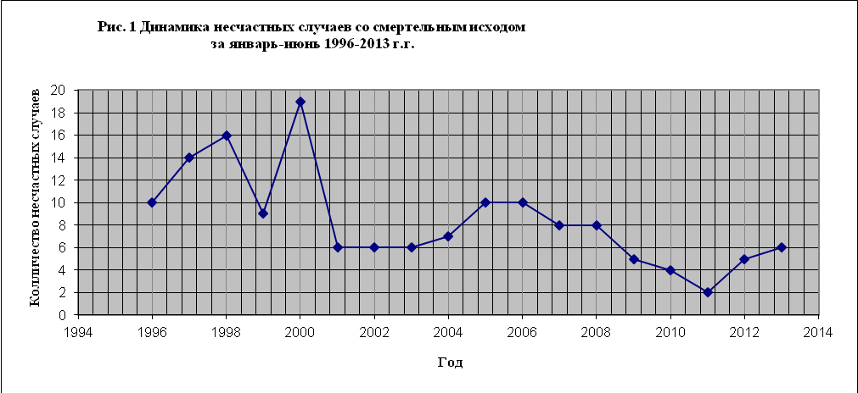

За 6 месяцев 2013 г. произошло 6 несчастных случая со смертельным исходом на подконтрольных предприятиях (рис. 2).
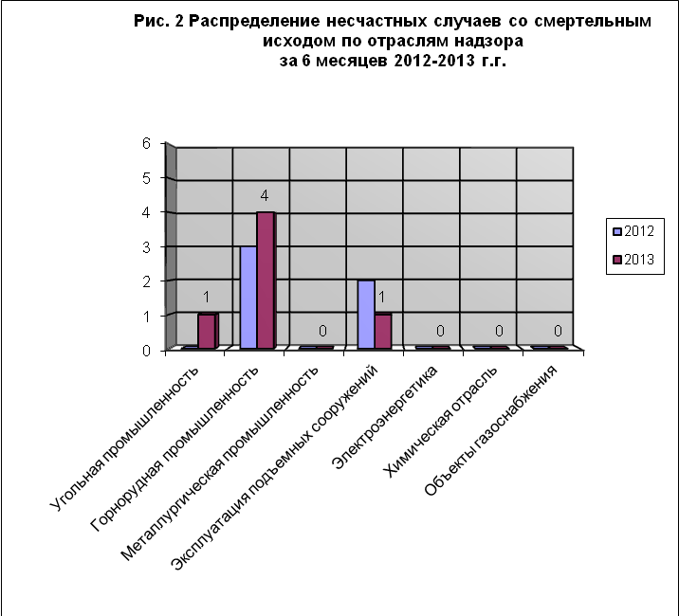

09.02.2013 г. на породном отвале карьера строительного камня ООО "Порфирит" при разгрузке автосамосвала "БелАЗ" на породном отвале карьера строительного камня произошел съезд автомобиля по откосу отвала. При движении автосамосвала по откосу водитель получил смертельную травму.
Причины:
1. Недостаточный контроль со стороны ответственных лиц за соблюдением подчиненным персоналом требований охраны труда и ПДД.
2. Недостаточный контроль со стороны ответственных лиц за соблюдением подчиненным персоналом требований промышленной безопасности.
3. Формирование породной отсыпки (предохранительного вала) по фронту разгрузки отвала в призме обрушения (сползания) пород.
4. Нарушение водителем правил и инструкций.
26.03.2013 г. в электросталеплавильном цехе ОАО "ММК" на участке по ремонту промковшей ООО "МРК-Ремонт" при подъеме электромостовым краном крышки сталь-ковша диаметром около 4,5 м и весом 7 тонн, произошол отрыв половины крышки сталь-ковша, при падении крышкой ударило слесаря-ремонтника, причинив ему смертельную травму.
Причины:
- Неудовлетворительная организация производства работ.

31.03.2013 г. в подземном руднике "шахта Центральная» ОАО "Южуралзолото Группа Компаний" при проведении работ по проходке забоя пятого подэтажного штрека блока № 3 гор. 650 произошло обрушение горной массы с кровли выработки. Обрушившейся горной массой ударило проходчика, в результате пострадавший получил травмы, от которых скончался на месте.
Причины:
1. Нарушение технологического процесса.
2. Нахождение пострадавшего в опасном месте выработки с нарушенным креплением.
3. Недостаточный производственный контроль за соблюдением требований промышленной безопасности на шахте "Центральная" ОАО "ЮГК" при ведении работ по проходке подэтажного штрека № 5 блока 3 гор. 650 м в части контроля за своевременным выполнением указаний на устранение выявленных нарушений.

15.04.2013 г. в очистной камере 7 панели 9 горизонта 540м рудника «Узельгинский» ОАО «Учалинский горно-обогатительный комбинат» была обнаружена частично приваленная горной массой погрузочно-доставочная машина «ТОРО-501» гаражный № 208, на управление которой в начале смены было выдано задание машинисту ПДМ Заманову В.Р. При выполнении мероприятий по высвобождению машины Заманов В.Р. был обнаружен между бортом выработки и кабиной ПДМ, частично приваленный кусками горной массы, без признаков жизни.
Причины:
1. Въезд погрузочно-доставочной машины "ТОРО-501Д" гор. № 208 в очистное пространство камеры 7 панели 9 горизонта 580 м на расстояние превышающее длину ковша ПДМ.
2. Сползание горной массы с навала из очистного пространства камеры в заез-д № 2, вследствие неудовлетворительной организации работ в камере 7 панели 9 во время загрузки ковша машинистом ПДМ Замановым В.Р.
3. Неудовлетворительная организация производства работ со стороны руководителей и специалистов.
4. Отсутствие производственного контроля со стороны руководителей и специалистов.

02.05.2013 г. в угольной шахте «Коркинская» ОАО по добыче угля «Челябинская угольная компания» рабочие выполняли работы по ликвидации горной выработки - доставочный ходок пл. П-нижний. Технологическим процессом предусматривалось удаление крепи и посадка кровли выработки. При выполнении очередного цикла произошло обрушение пород Марич Б.В. и Самойлов Е.В. попали под обрушение и получения травмы, не совместимые с жизнью.
Причины:
1. Ослабление крепи выработки-доставочный ходок пласта 2-нижний, на всем участке производства работ по извлечению стоек. Демонтаж стоек металлической арочной крепи МН14.9 и ослабление замков 10 станках подряд на всем участке производства работ по извлечению стоек, что привело к смещению рам крепи и их падению, обрушению пород кровли.
2. Недостаточная облученность работников, проводивших извлечение крепи.
3. Направление рабочих на работы в выработку, не отвечающую требованиям безопасности.
4. Нарушение трудовой дисциплины, неосторожные и несанкционированные действия исполнителей работ.
5. Недостаточный учет горногеологических и горнотехнических условий при составлении "Паспорта на извлечение металлостоек в заезде на полевой рельсовый уклон пласта II - нижний и в доставочной ходке плата II-нижний".
6. Не надлежащий производственный контроль за соблюдением требований промышленной безопасности на участке № 5 шахты "Коркинская".
20.05.2013 г. в гор. 662м. шахты «Центральная» ОАО «Южуралзолото группа компаний» машинист электровоза Зарипов Ш.Б. при загрузке горной массы упал в вагон и получил травмы не совместимые с жизнью.
Причины:
1. Несовершенство технологии и конструктивные недостатки - отсутствие люкового затвора на погрузочном пункте рудоспуска № 318, выполнение работ по выпуску обводненной горной массы из рудоспуска блока № 318 гор. 662 м по технологии, не исключающей нахождение людей в опасной зоне под рудоспуском
2. Несоответствие проектных решений условиям производства и обеспечения безопасности.
3. Низкий уровень знаний требований промышленной безопасности.
4. Нарушение трудовой и производственной дисциплины, неосторожные или несанкционированные действия исполнителей работ.
5. Не надлежащий производственный контроль за соблюдением требований промышленной безопасности на участке "Восточный" шахты "Центральная"

За 6 месяцев 2013 г. произошел 2 несчастных случая с тяжелым исходом на подконтрольном предприятии (рис. 2).

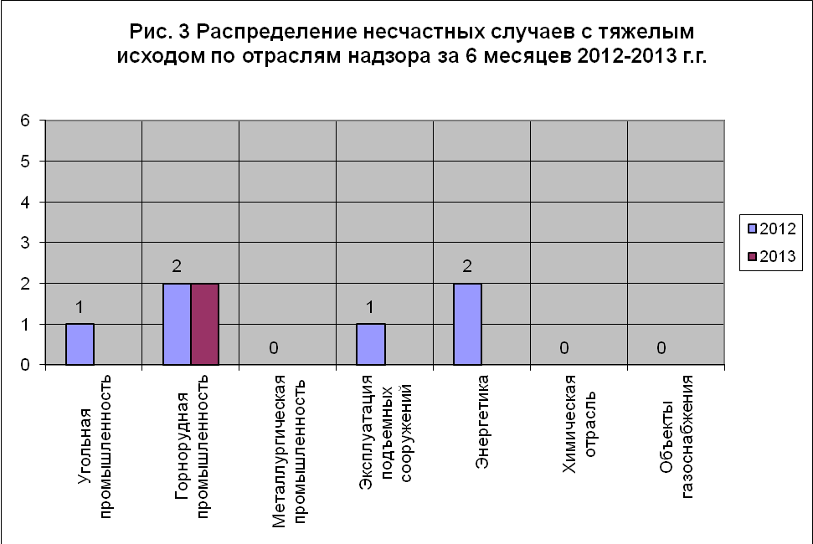

18.01.2013 г. в подземном участке ГПР № 4 рудника «Узельгинский» ОАО "Учалинский горно-обогатительный комбинат" при установке бетонной штанги, произошло отслоение горной массы, которой нанесло тяжелую травму крепильщику.
Причины:
1. Крепление выработки "сбойка на отрезной восстающей камеры 4 рудного тела 4 горизонта 140м" с отступлением от паспорта крепления в части превышения расстояния между установленными ЖБ штангами и превышения допустимого времени обнажения горного массива, предусмотренного для возведения крепи.
2. Направление работника на производство работ по креплению выработки "сбойка на отрезной восстающей камеры 4 рудного тела 4 горизонта 140м", имевшей нарушения требований безопасности в части нарушения паспорта крепления без принятия мер безопасности.
3. Отсутствие производственного контроля за стороны руководителей и специалистов участка ОиГПР-4 рудника "Узельгинский" ОАО "Учалинский ГОК" за креплением "сбойки на отрезной восстающей камеры 4 рудного тела 4 горизонта 140м".

28.04.2013 г. в гор. 270м. подземного рудника «Чебачье» ОАО «Верхнеуральская руда» при обрушении горной массы тяжело травмирован проходчик Ишкулов Д.Р.
Причины:
1. Нарушение требований технологического процесса, выразившееся в нарушении паспорта крепления выработки Квершлаг (запад) гор. 270м., в части превышения расстояний между прорубленными шпурами под установку ЖБШ и установленными ЖБШ в ряду и несоответствия угла наклона, прорубленных шпуров под установку ЖБШ и в установленных ЖБШ.
2. Направление работников на производство работ в забой выработки квершлаг (запад) гор. 270м., имевшей нарушения требований правил безопасности в части нарушения паспорта крепления.
3. Не организовано производство работ в забое выработки квершлаг (запад) горизонта 270м. с соблюдением паспорта крепления.
4. Отсутствие производственного контроля со стороны руководителей и специалистов участка "Подземных горных работ" за выполнением работ по креплению выработки квершлаг (запад) горизонта 270м. с соблюдением паспорта крепления.

Распределение несчастных случаев со смертельным и тяжелым исходами по виду происшествия (рис. 4) позволило сделать вывод о том, что наибольшее количество несчастных случаев произошло от воздействия движущихся механизмов. Причиной несчастных случаев этого вида является неудовлетворительная организация производства работ.

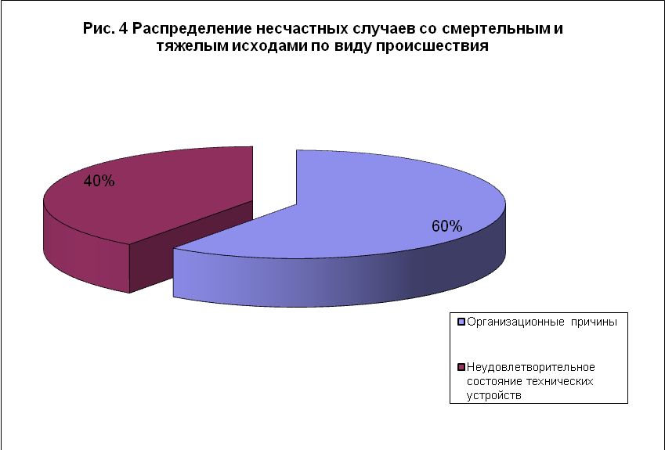

По итогам расследования виновные привлечены к административной ответственности, материалы расследования переданы в органы прокуратуры.

